Белгородская область
Старооскольский городской округ

Муниципальное бюджетное учреждение дополнительного образования «Центр дополнительного образования «Одаренность»

Конспект урока на тему: «Знакомство с образом русского воина на примере святого благоверного князя Александра Невского».

Автор:
Ивлева А.В.,
педагог дополнительного образования

2026 г.

Цель урока:
Воспитывать духовно-нравственные ценности у обучающихся посредством изучения истории, краеведения, традиций отечественной культуры и художественную деятельность.

Задачи урока:
- познакомить учащихся с историей жизни Александра Невского.
- познакомить с духовно-нравственными взаимосвязанными понятиями: герой, защитник, слава, православие.
- воспитывать любовь к Родине.
- развитие изобразительной грамотности на примере репродукций картин известных художников и миниатюр из рукописных книг.
- формирование опыта эмоционально-ценностной и творческой деятельности через погружение каждого в атмосферу рождения мысли, выражения чувства, ощущения творческого вдохновения.
- выполнение практического задания.

Оборудование:
для учителя
Мультимедийная презентация, выполненная MicrosoftOfficePowerPoint
Технические требования:
компьютер, мультимедийный проектор, экран,
подключение к сети Internet.

для учащихся
Заготовки из бумаги в форме доспехов, гуашь, фломастеры и цветные карандаши, баночка, кисточки, клей.

План урока
1. Организация начала урока.
2. Сообщение темы и целей.
3. Сообщение новых знаний.
4. Закрепление.
5. Инструктаж к практической работе.
6. Рефлексия.
7. Подведение итогов урока.

Ход урока
1. Орг. момент.
2. Сообщение темы и целей.
1. Сообщение темы урока, запись на классной доске.
- Тема урока «Знакомство с образом русского воина на примере святого благоверного князя Александра Невского».
2. Сообщение целей урока.
- Сегодня на уроке мы с вами познакомимся с защитником отечества - Князем Александром Невским. Рассмотрим картины художников, изображавших русских сильных людей, защитников Родины. А также попробуем сами создать образ древнерусского воина-защитника. Я вам желаю удачи при выполнении работы.

3. Сообщение новых знаний

Слайд2
- Давайте рассмотрим картину Павла Корина «Александр Невский».

- Что вы можете сказать про этого героя? Как вы думаете, в какое время жил этот человек? Чем он занимался? Кто-то знает, как зовут этого человека?
(Показ презентациио Александре Невском)

- Есть в истории государства Российского славные имена героев, бережно хранимые в памяти многих поколений. К этой славной категории относится и имя св. Александра Невского. Прежде всего, его почитали как защитника Отечества. По описанию современников, в личности князя гармонично слились воедино мужественный воин, дипломат и справедливый правитель, почитаемый святой.

Слайд 3
Князь Александр Невский родился 13 мая в 1220 г. в городе Переяславле - Залесском. Его отец великий князь Владимирский Ярослав Всеволодович происходил из рода Рюриковичей. Детство и юность свою Александр провел в Новгороде, где сначала княжил отец, а затем и он в очень юные годы принял бремя правления. В то время русские князья давали своим детям хорошее образование. Их учили грамоте, чтению духовных книг, воинскому искусству, дипломатии. Наставниками князя были лица духовные, да и само обучение носило, главным образом, характер ознакомления с истинами христианской веры, дышало христианским благочестием.

Старинные новгородские летописи оставили нам словесный портрет князя: «Он был высок ростом, силен, строен и прекрасен собою. Голос имел звучный. Кроткий и ласковый в обращении, он невольно внушал уважение к себе своими выдающимися душевными качествами, а некоторых смирял грозой своего гнева и примерного наказания».

Слайд 4
Характер князя Александра сформировался в результате его взаимоотношений с Великим Новгородом. Новгородцы не ладили с князем Ярославом из-за его крутого нрава, а Александр был достаточно мудр и осторожен. Новгородцы приняли его и считали своим князем (1236 -1251гг.).

Слайд 5
В середине XIII столетия Ангелом – Хранителем для Руси явился Александр Невский. Обстоятельства, в которых ему пришлось княжить, требовали незаурядных способностей и качеств.Сугубый подвиг выпал на долю святого Александра: для спасения России он должен был одновременно явить доблесть воителя, и смирения инока. Татарская гроза, уничтожавшая города и селения, орошавшая поля русской же кровью; с другой стороны – восстали против России шведы, ливонцы и литовцы.

Слайд 6
Победа князя Александра на Неве в 1240 году – первый успех русского оружия, именно в честь этой замечательной победы над шведами молодого князя стали называть Невским. Ему было всего 20 лет.

Крестным знаменьем пред битвой
Троекратной осенясь,
Меч в руке, уста с молитвой,
Побеждал великий князь!
Закрывали тучи солнце...
Кровь струилась по траве...
Бил он рыцарей – тевтонцев,
Бил он шведов на Неве.
Сотни лет прошли с той были,
Многие ушли – как дым...
А вот князя не забыли –
Он великим стал святым!

Слайд 7
Битва на Чудском озере, вошедшая в историю под названием Ледовое побоище, началась утром 5 апреля 1242 года. Движение на Русь западных захватчиков было остановлено. Ледовое побоище
...Уже смешались люди, кони,
Мечи, секиры, топоры,
А князь по-прежнему спокойно
Следил за битвою с горы.
...И только выждав, чтоб ливонцы,
Смешав ряды, втянулись в бой,
Он, полыхнул мечом на солнце,
Повел дружину за собой.
По льду летели с лязгом, громом,
К мохнатым гривам наклонясь;
И первым на коне огромном
В немецкий строй врубился князь.
Стоял суровый беспорядок
Железа, крови и воды.
На месте рыцарских отрядов
Легли кровавые следы.

Слайд 8
«Кто с мечом к нам придет, тот от меча и погибнет» Ю. Пантюхин. Александр Невский

Слайд 9
В течение 20 лет князь, стремясь возродить былую славу Руси, ездил на поклон к ханам Золотой орды и платил им ежегодную дань. Александр сумел договориться с Батыем о сборе дани и получил ярлык на Великое Владимирское княжение (1252 – 1263 ) . Ради любви к родной земле и ради спокойствия своего народа князь ездил в Орду и дважды в далекие монгольские степи. Казну свою князь тратил на выкуп пленных, которых татары уводили в полон. В 1263 г. после очередной поездки в Орду князь тяжело заболел и вскоре умер. Золотая Орда Благоверный князь Александр Невский умоляет хана Батыя пощадить землю Русскую.

Слайд 10
Похоронили князя во Владимире. Современники повествуют, что при отпевании усопший князь сам, как бы живой, простер руку и принял грамоту с разрешительной молитвой из рук митрополита. С тех пор Александр Невский живет в памяти народной: в 1547 году он был прославлен на московском соборе и причислен к лику святых.

Слайд 11
В 1723 г. по указу Петра I нетленные мощи Александра Невского были перевезены в Санкт-Петербург и установлены в Александро-Невской лавре. Героя Невской битвы император избрал небесным покровителем для своего любимого города.

Слайд 12
В 1725 г. Екатерина I учредила орден святого благоверного князя Александра Невского, которым награждали за особые заслуги перед Отечеством. Во время Великой Отечественной войны этот орден вновь стал боевой наградой.

Слайд 13
Существует красивое предание, связанное с именем святого благоверного князя Александра Невского: «Говорят, если в городе есть действующий храм во имя благоверного князя, то в этот город никогда не войдет враг». День почитания святого благоверного князя Александра Невского – 6 декабря.

Слайд 14
Князь святой благоверный Александр Невский – небесный покровитель Старого Оскола. Его имя носит главный собор города, а 12 сентября 2010 года был установлен памятник князю. Открытие было приурочено ко Дню города, но также эта дата памятна тем, что 12 сентября 1724 года мощи Александра Невского перенесли из Владимира в Санкт-Петербург.
Памятник отлит из меди, установлен на гранитном постаменте. Общая высота композиции – 12 метров, высота фигуры – 4 метра 20 сантиметров. В правой руке Александр Невский держит меч, левая рука открыта. На памятнике выгравирована надпись «Не в силе бог, а в правде». Автор скульптуры – Анатолий Шишков.
Слайд 15
4. Закрепление.
- Давайте же подведём итог всему сказанному. Какими же чертами характера обладал князь Александр Невский? (Храбрость, мужество, сила, смелость, достоинство, честь, ум, упорство, преданность Родине).

5. Инструктаж к практической работе
- Сегодня мы с вами будем выполнять творческую работу как древние художники-миниатюристы, без предварительного рисунка простым карандашом. Работаем на заготовках в виде отдельной части доспехов(заранее подготовленных), внимательно рассмотрев образцы на картине. Наша задача собрать Александра Невского в поход, одев его в доспехи. (Приложение 1)
- Сейчас мы делимся на команды и каждая команда рисует детали на отдельнойчасти доспехов. Ваша задача максимально точно повторить детали доспехов Александра Невского и закончить образ, приклеив эти их на плакат. (Приложение 2)

6. Практическая работа учащихся
Использование технологии активного обучения:
- Выбрать цвета.
-Давайте подумаем какие цвета можно выбрать? Например зеленый подойдет?
-Почему?
-Из чего были сделаны доспехи?
-А какого цвета металл?
-Тогда какой цвет мы можем выбрать для работы?
2.Изучить орнаменты на образце и повторить их.
-Рассмотрите орнамент на доспехах. Как вы считаете, случайно ли он выбран?
-Как вы думаете, что означают символы и знаки?
4. Изучить детали костюма и нарисовать их.
- Из каких деталей состоит костюм воина?
- Знаете ли вы правильные названия?
- Для чего они предназначены?
5. Окончательно создать образ доспехов Александра Невского.
Для создания образа А. Невского первая команда создает - кольчугу, вторая - ножные и ручные доспехи, третья - шлем.
-Давайте закончим наш проект и соберем воина в поход, приклеим изготовленные нами доспехи на свои места.

7. Рефлексия
- Что нового вы узнали на занятии?
- Кем является Александр Невский для России? Для Старого Оскола?
- Чему вы сегодня научились? Какую технику изобразительного искусства мы учились работать? Нравится ли вам эта техника? Легко ли в ней работать? Может быть у кого-то возникли трудности при освоении этой техники?

8. Подведение итогов урока
В заключение урока послушайте следующие строки:

Века прошли, а люди чтут и помнят
Его, героя праведной Руси.
К нему взывают и с надеждой просят,
Чтоб дух побед он в схватках приносил.
Служил Отчизне не за страх он, а за совесть.
С врагом отважно, смело в бой вступал.
Порой не численностью, а уменьем
Своих врагов он в битвах побеждал.
«Не в силе Бог, а в правде.» — так считал он,
Девиз его был для него щитом.
А кто на Русь пошёл с мечом, забыв об этом,
В смертельной схватке пожалел о том.
Его любовью стала Русь сильнее,
Его народ за храбрость почитал.
Сплотилась, стала Русь мудрее.
И Бог в великих схватках помогал.
Его пример служения народу
Пройдёт через века и возвеличит Русь.
Сильней его молитвами от года к году
Мы будем. В этом я клянусь!

(Подцветова Татьяна)

Список литературы
1. Изобразительное искусство. 1 класс. Система уроков по учебнику Л. А. Неменской. - М.: Учитель, 2014. - 176 c.
2. Изобразительное искусство. 1-4 классы. Рабочие программы по учебникам под редакцией Б. М. Неменского. - М.: Учитель, 2012. - 547 c.
3. Изобразительное искусство. 1-4 классы. Рабочие программы. Предметная линия учебников под редакцией Б. М. Неменского. - Л.: Просвещение, 2015. - 128 c.
4. Неменская, Лариса Борис Неменский / Лариса Неменская. - М.: Белый город, 2005. - 519 c.
5. Неменский, Б. М. Борис Неменский. Каталог выставки / Б.М. Неменский, Ю.Э. Осмоловский, Н.Д. Вилисова. - Л.: Советский художник, 1986. - 217 c.
6. Хрестоматия по древнерусской литературе: Житие Александра Невского/ Сост. М.Е. Федорова, Т.А. Сумникова. - 3-е изд., испр. и доп. - М.: Высш.шк., 1985.-349 с.

Приложения
Приложение№1
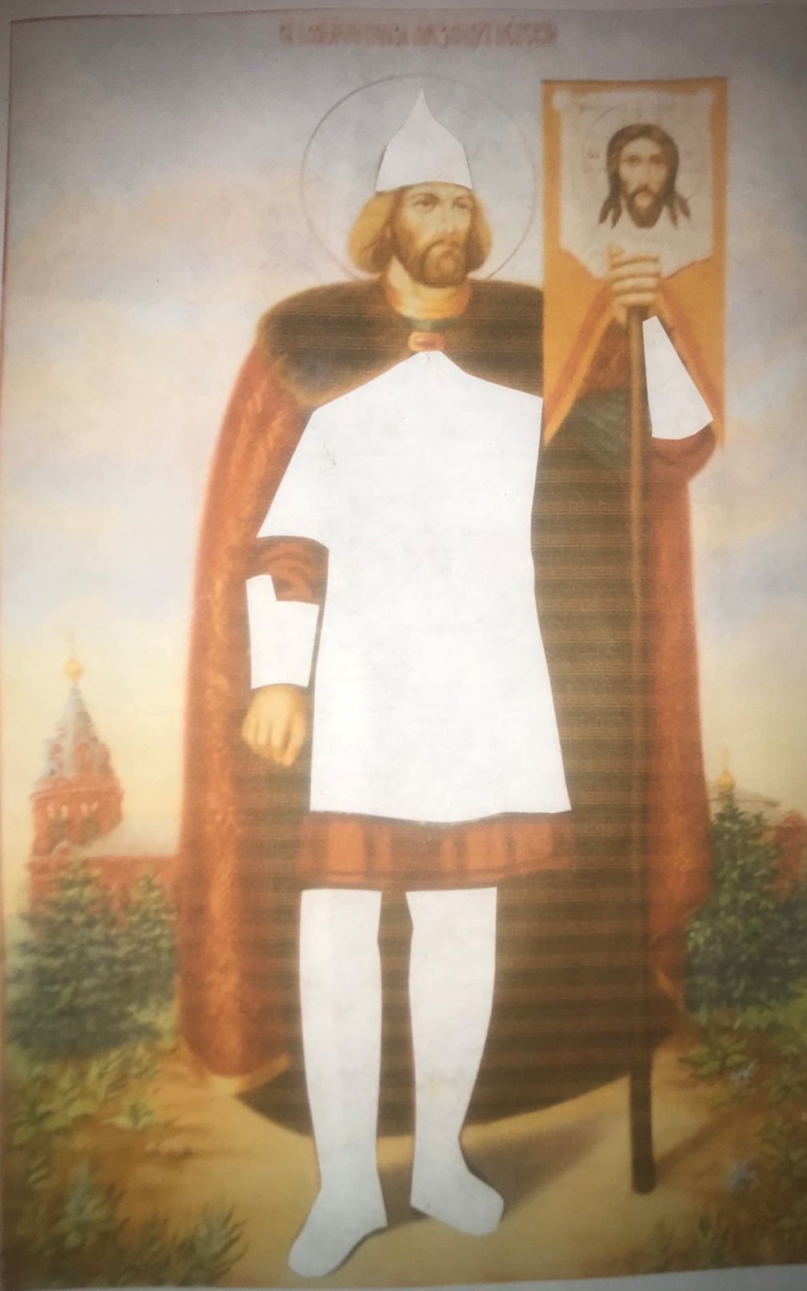

Приложение №2

